电化学原位Raman测试单
香港中文大学（深圳） 黄昊
一、原位电化学Raman测试介绍

1 如果需要通气，气体蠕动模块有氮气、氩气、氧气；
2 组装原位池以后，如果客户终止测试的，需要客户承担500元工时费。（测试的特殊性，望理解）。

二、样品信息以及测试条件确认
- 样品材料成分、尺寸？Raman电解池可夹的电极片尺寸一般为10mm-25mm。
碳纤维纸，尺寸任意
Sample 碳纤维纸（C+PTFE）
- 是否为单原子或者团簇的样品？
否
- 做哪种电催化体系
电催化产双氧水
- 电压窗口范围，vs.Ag/AgCl
1.52 V
- 电催化体系参比电极和对电极分别是什么
Ag/AgCl
Pt
- Raman扫描范围（扫描范围，建议扫主要峰的区域）
500-1500 cm-1
- 激光器波长，目前可选532或者633
532
- 重点关注哪个峰在原位过程中的变化？
CO₃²⁻, HCO₃⁻, C₂O₆²⁻ (OH, H₂O₂)
主要是观察C₂O₆²⁻的生成
- 电催化体系电解液什么成分，反应的气氛有无特殊要求？
2 M K₂CO₃ 水溶液
- 如需我们制备电极，需要将浆料制备工艺说明，如需要的导电剂和粘结剂类型，以及活性物质、导电剂和粘结剂的比例。（如有特殊要求，需要自己提供）
SERS
- 样品Raman数据截图，主要是确认材料稳定性，是否耐激光打
稳定

- 电极测试原位前是否需要活化，如果需要请提供活化条件
否
- 如果是采用i-t测试 确认是按照恒压不同时间采点还是变压不同电压间隔采点
恒压，时间1h，时间间隔10min，再根据结果调节
附录类似材料原位Raman数据的参考文献，可单独发群里；如果没有相关参考文献提供的，只要峰位出现变化（含微弱变化），就认为本次测试成功了。

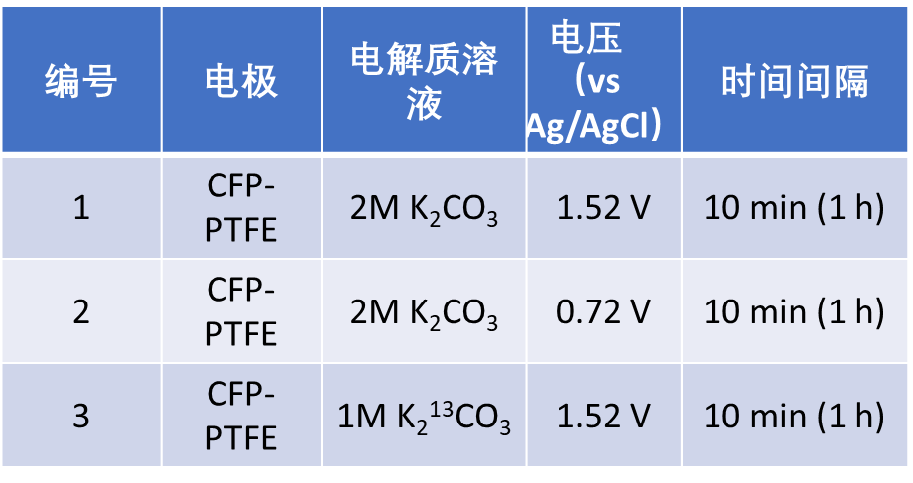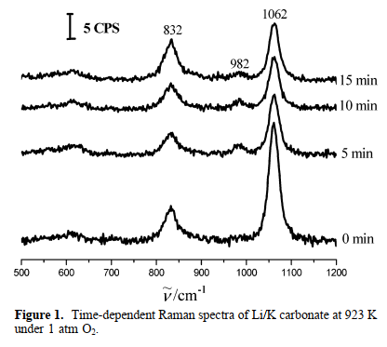
C₂O₆²⁻ ：O-O stretching 982 cm⁻¹
Peroxide stretching 940 cm⁻¹

K2CO3 aq： 1060 cm-1
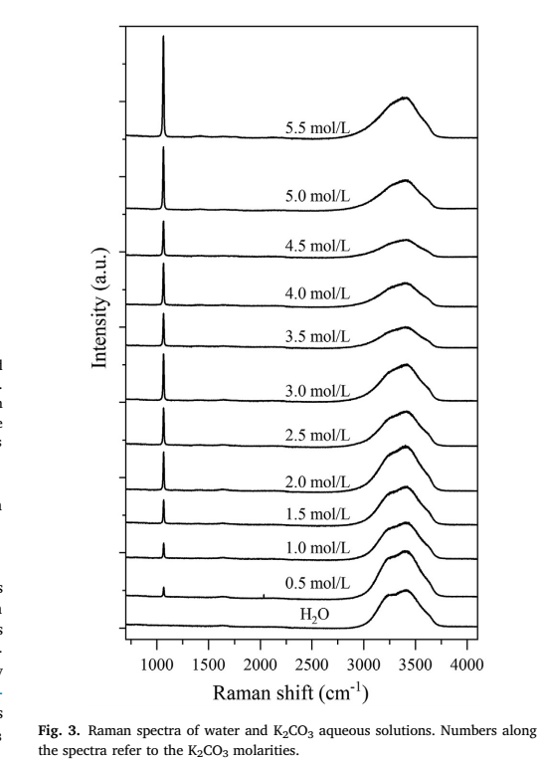

KHCO3- : 1016 , 1364

- 如果是因为隐瞒样品信息或者自己知道本材料的注意点未列出的，概不负责的哦，望理解。

